El proyecto Para Misiones
Al Sr. Gobernador Dr. Oscar Herrera Ahuad o Su despacho.

Posadas Misiones 4/04/2020 Jorge Rafael Aguiar

.
En mi de carácter como ciudadano de Posadas misiones y ante la creciente y peligrosa pandemia que enfrentamos todos los seres humanos. he de haberme movilizado para presentar mi muy interesante idea para que pueda implementar por los medios que usted posee.
Debido a lo ocurrido recientemente; sobre la aglomeración de personas de alto riesgo que han asistido a los bancos a hacer sus respectivos trámites conformando así un evento de alto nivel de riesgo para ellos, y el resto de la sociedad, siendo contraproducente para realizar una cuarentena eficaz contra la catástrofe que acosa al planeta, me he determinado en aportar esta Idea para reducir potencialmente el riesgo que ocasionan las acumulaciones de personas sean estas en estas localidades ( calles, o cercanos a bancos , Cajeros automáticos, etc. Motivado en presentarlo y enfocar este proyecto que si bien es un método existente no se ven razones porque no lo han propuesto antes; yo me inclino a portar esta idea que es realmente eficaz en la reducción de contaminantes que son esparcidos por las personas, transeúntes o a quienes se tenga finalidad de implementar.
La propuesta de proyecto consta de implementar en sitios con aglomeración constante de personas o sitios donde los contaminantes puedan ser depositados
si bien existen en todos los nosocomios servicios de limpieza eficaz este método sirve como complemento para ellos

la propuesta consta también de instalar en las entradas de supermercados, hospitales, bancos, o cualquier lugar donde las personas estén asistiendo de forma masiva .. entradas de garajes para también desinfectar vehículos de supermercados, hospitales, bancos (para personal ) entradas de municipalidades escuelas, así también podría implementarse hasta en plazas donde se pueden disponer corredores para que las personas o transeúntes puedan disponer de desinfectar sus prendas de vestir mientras van al paso (tomando siempre las medidas de cuidado ya que las luces UV son nocivas para la salud)
la idea es colocar en sitios mangas de paso, como carpas, o inflables.
- 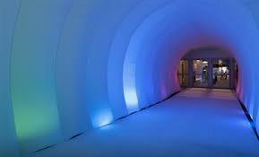
- 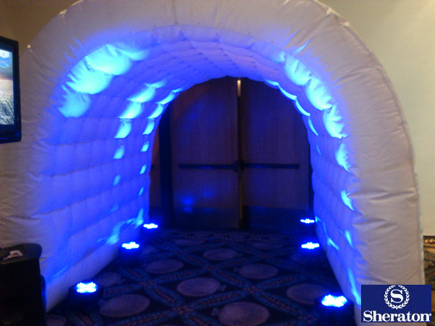
Mangas de nylon, polietileno tela impermeable, pueden ser inflables, extensibles, en ellas deben instalarse los sistemas de iluminación led UV

La propagación de virus u otros agentes que puedan empeorar la situación amerita un estudio de urgencia en este método planteado. Aunque con conocimientos básicos pero elementales he realizado mucha investigación pertinente, y es un método ya utilizado en muchos lugares, por lo que solo deben tener en cuenta ciertos factores de precaución
la radiación UV es nociva para la piel pero la idea es solo emitirla en vestimentas de transeúntes sus zapatos mientras ellos realizan su tránsito por tiempos limitados
por ejemplo en entradas de supermercados, los ingresantes o salientes pasaran por una manga ya instalada para esterilizar sus prendas mientras caminan.
las mangas deben estar instaladas y controladas por un personal que atienda y controle a las personas en su paso, así también vehículos o solo si se requiere en zonas de carga y descarga
el consumo eléctrico de estas lámparas no es exagerado y no se requiere instalar estas mangas de paso durante todo el día, (solo para sitios con conglomeraciones) o situaciones de extrema conglomeración por fuerza mayor. días de cobro, colas para trámites o bien lugares donde se tenga previsto conglomerar por fuerza mayor.

este proyecto también deriva implementación del sistema en diversos sitios de extrema necesidad, por ejemplo:
- Sistema automático de iluminación para cajeros:
teclados y pantallas de cajeros pueden ser iluminados de forma automática cuando la persona no se encuentre frente a ellos. (para esterilizar luego de cada uso)
- Sistemas de iluminación de plazas que cuentan con parques de juegos.
(cuando están deshabitadas y estas luminarias pueden controlarse a distancia por dispositivos en manos de operarios (vigilancia policial)
- Esterilización de espacios de carga de alimentos
- Esterilización de ropa de trabajo en armarios improvisados con instalación a batería
- 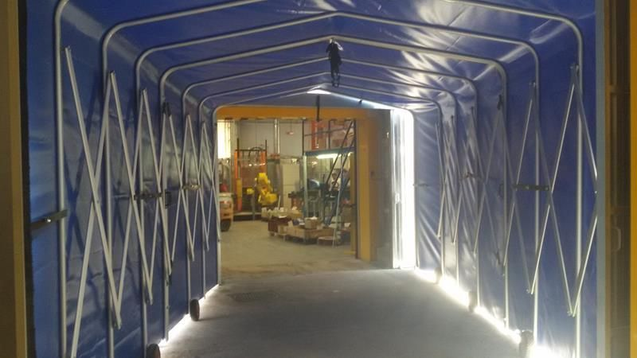
- 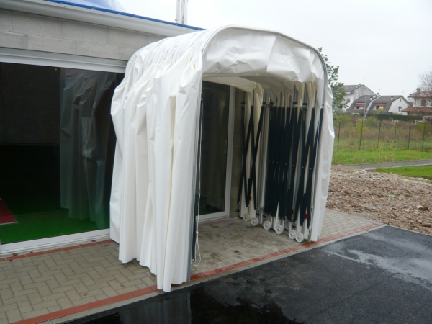
- 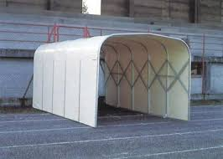
estas y otras ideas son derivadas del uso de este sistema muy necesario para nuestra comunidad. es imponderable conseguir bajar la cantidad de gérmenes bacterias, y sobre todo virus ambientales
el sistema de forma residual produce ozono, que también es tóxico pero es un elemento que desinfecta el aire. dicho elemento molecular debe también ser retirado con ventilación.

Con este documento realizado online pero de carácter privado me dirijo a quien sea la autoridad competente solicitando si se requiere una entrevista para dar explicaciones o dar más información detallada acerca del PROYECTO DESINFECCIÓN MISIONES (nombre de la propuesta); y con más información en las diferentes secciones de esta página web creada por mi , y que constantemente estoy detallando, editando y re- escribiendo con un modesto equipo de ayuda para brindar este novedoso beneficio para la población; Invocando al Señor Gobernador que sé, en su carácter de Funcionario y conocedor del Ámbito médico, sabrá entender términos, y el uso de esta tecnología

Lo/los saludo Atentamente esperando una respuesta o bien haber estimulado la nube de ideas que son indispensables poner en marcha en estos momentos de desespero para muchos Misioneros

